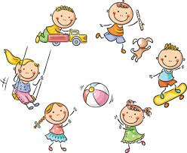

POMYSŁY NA ZABAWY DOMOWE

Zabawa rozwijająca orientacje w schemacie ciała i przestrzeni
- „Muzyczne stop” - zabawa muzyczno ruchowa
https://www.youtube.com/watch?v=EFJlIpENH9g

Zabawa kształtująca sprawności manualne i motoryczne
- grafomotoryka – rysowanie po śladzie (szlaczki 3)

Zabawa sensoryczna:
- lepienie,ugniatanie, rolowanie - samodzielne wykonanie ciastoliny

Domowa ciastolina:
- 2 szklanki mąki,
- 1 szklanka soli,
- 2 łyżki oleju roślinnego,
- 2 płaskie łyżki proszku do pieczenia,
- 1,5 szklanki gorącej wody.
Wszystkie składniki mieszamy, aż się połączą, a masa zrobi się zwarta i elastyczna.
Ciastolinę można zabarwić, dodając do podzielonej na części masy barwniki spożywcze.

DO ZOBACZENIA!!!

Agata Patan-Wołk

